EXPLICACIÓN

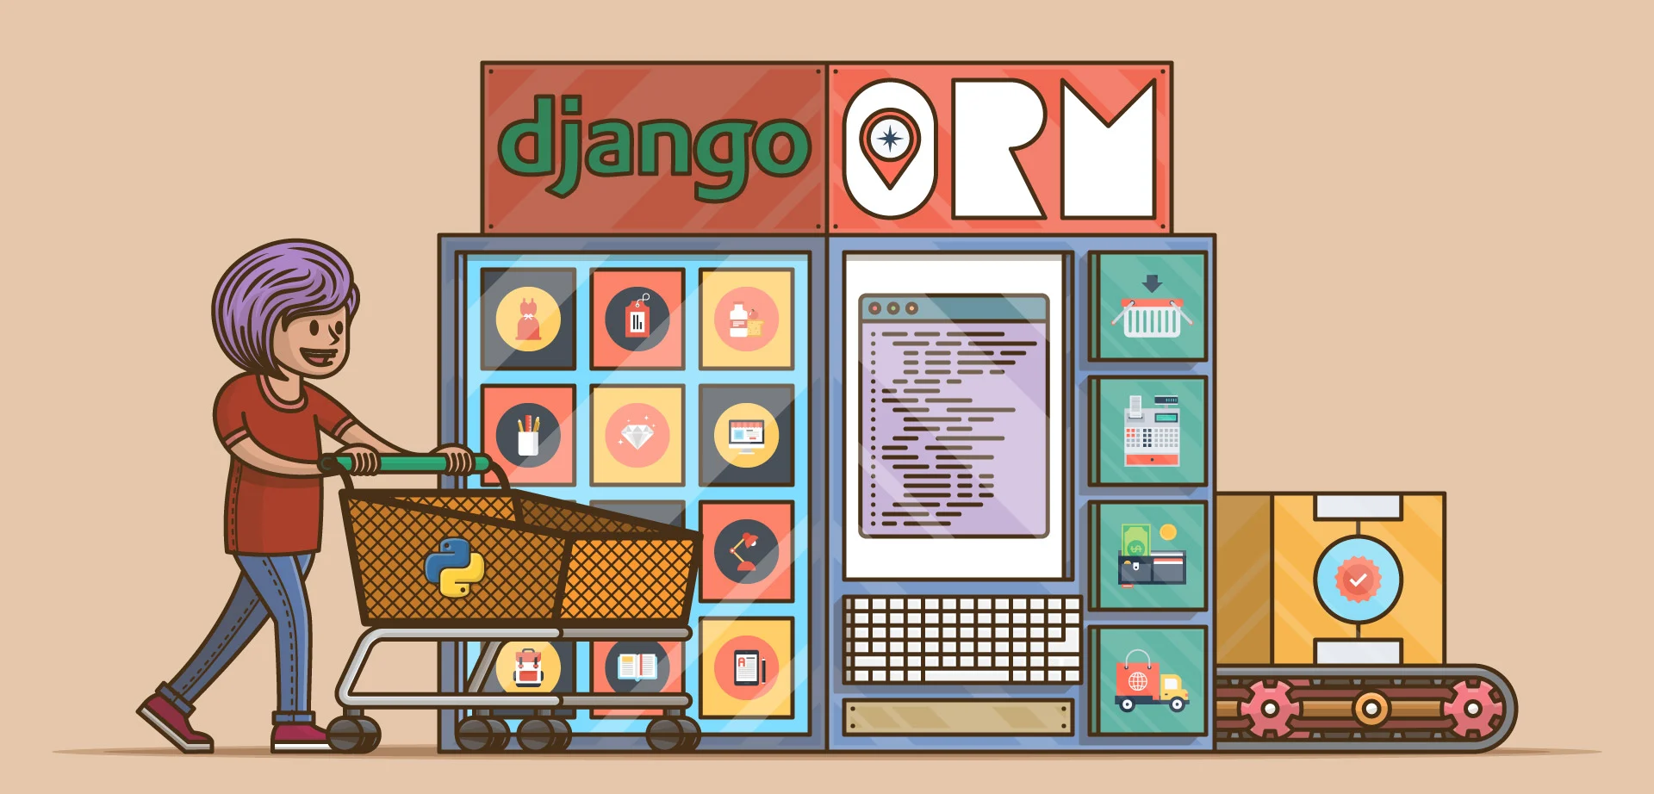
EXPLICACIÓN EJERCICIOS DE DJANGO

Equipo conformado por:
Ainhoa Gómez Toro
Carmen Tamayo Doña
ÍNDICE
Creación de proyectos 3
Estructura inicial 3
Estructura carpetas 3
¿Cómo creo mi App? 4
Enunciados Actividades de Clase 5
Enunciados Actividades Propuestas 6
Ayudas/Recursos 7

Creación de proyectos

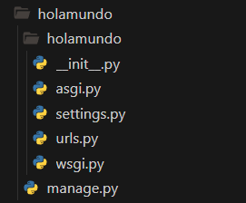
Estructura inicial
Al crear nuestro proyecto la estructura inicial de Django es la siguiente.

Ahora, ¿para qué utilizaremos cada .py generado?
- asgi.py : no haremos uso del archivo ya que es para servidores ASGI.
- settings.py : es la configuración principal del proyecto, lo más importante son los apartados INSTALLED_APPS y DATABASES (en este caso).
- urls.py : define las rutas del proyecto y se conecta con views (lo veremos a continuación) para mostrarlas.
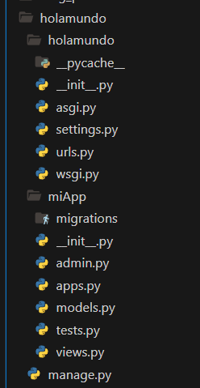
- wsgi.py : no haremos uso del archivo ya que es para servidores WSGI.
- manage.py : es una herramienta de línea de comandos para interactuar con el proyecto. Líneas como python manage.py runserver (para correr el proyecto).

Después, Django nos permite crear distintas apps dentro de un proyecto, al generar una app, nuestro proyecto quedaría de esta manera.

Tendríamos ahora la carpeta miApp con los archivos generados por default, estos incluirían:
- admin.py: Sirve para registrar todos los modelos que vayamos a usar.
- apps.py: Define la configuración de nuestra aplicación.
- models.py: Almacena todos los modelos que vayamos a usar a modo de clases.
- test.py: Para el desarrollo de pruebas.
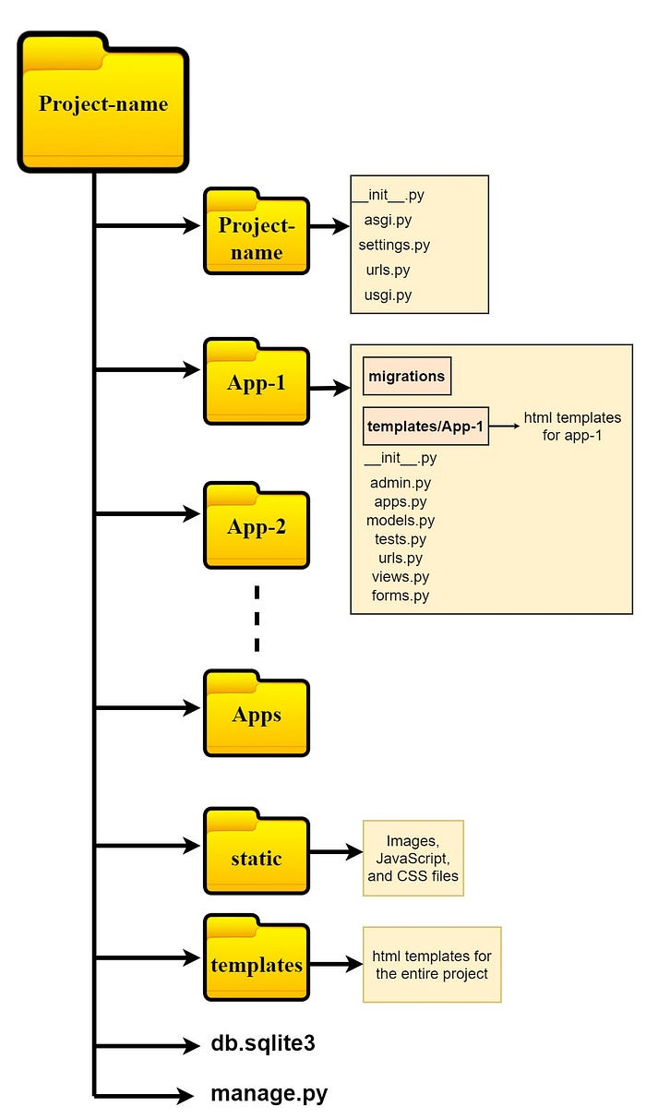
- views.py: Contiene todas las funciones de la aplicación , es decir, la parte lógica que une plantilla y modelo.

Estructura carpetas
La estructura de carpetas que vamos a utilizar es la siguiente:
La carpeta apps , donde estarán todas las apps que creemos (cada una en su carpeta correspondiente).

Dentro de cada una generamos la carpeta templates, donde van a ir los html correspondientes a cada app.

Y en el proyecto la carpeta static, donde irán las imágenes, css…

Esta estructura es obligatoria y se tendrá en consideración.

¿Cómo creo mi App?
Para crear nuestro proyecto, primero debemos situarnos en la carpeta preferente, abrirla en terminal, y escribir django-admin startproject nombre_proyecto
Para crear nuestra App, debemos situarnos con la terminal en el proyecto correspondiente cd nombre_proyecto y escribir python manage.py startapp miapp

Un paso muy importante es, al crearlo, seguidamente abriremos settings.py
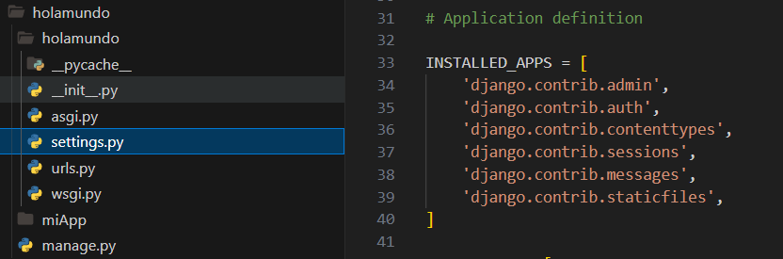
En INSTALLED_APPS añadiremos el nombre de nuestra app de esta manera:
'miApp.apps.MiAppConfig'
Si esto no funciona, probaremos a escribir solo el nombre de la app:
‘miApp’

Una vez creada y configurada nuestra app, para correr nuestro proyecto utilizaremos:
python manage.py runserver situados en la carpeta principal del proyecto.

Enunciados Actividades de Clase
Aquí están los enunciados de las actividades que realizaremos en clase:
- Crearemos un Hola Mundo con HttpResponse.
- Crearemos un Hola Mundo con una plantilla HTML.
- Crearemos un formulario que te pedirá la edad, cuando se manda te llevará a otro HTML que indicará el año de nacimiento.
- Crearemos una lista y la recorreremos en un HTML
- Crearemos un formulario que te pedirá la edad, cuando se manda te llevará a otro HTML que indicará si eres mayor o menor de edad.
- Crearemos una lista de asignaturas, después un formulario que pida una asignatura, cuando se manda te indicará si se encuentra en la lista o no.
- Crearemos una lista de alumnos, después un formulario para agregar un nuevo alumno, este se añadirá a la lista y se volverá a mostrar con el formulario.
- Crearemos con API forms un formulario de contacto que incluya los campos: nombre, email y mensaje. Nos llevará a otro HTML que nos dará las gracias y el nombre del cliente.
- Crearemos una barra con incrustación de plantillas.
- Crearemos una barra con herencia de plantillas. Nos dirá también en qué día estamos.
- Trabajaremos mediante la consola con la base de datos.
- Trabajaremos mediante el panel de administración con la base de datos.
- Crearemos un formulario que permita añadir libros a una biblioteca indicando el autor mediante un SELECT. Se hará con base de datos

Enunciados Actividades Propuestas
Aquí están los enunciados de las actividades propuestas:
- Desarrollad una página ahora que nos solicite dos números con un formulario, los envíe mediante post y nos muestre en otra página el resultado de la suma.
- HTML que pide una calificación entre 1 y 10 con un formulario y dependiendo de esta escribe excelente, muy bien, aprobado o suspenso.
- Realizar una página que permita registrar tareas a una lista y que se muestre esta lista en una tabla con herencia de plantillas, API forms y utilizando el contexto de las vistas para enviar la información. Las tareas dispondrán de título y si están completadas o no.
- Tendremos un modelo Cliente que tendrá los campos nombre, apellido, email, edad, comentario. El objetivo es hacer los modelos y las migraciones, insertar al menos 10 datos y hacer 2 consultas: Que tengan más de 30 años ordenados descendentemente y los clientes que su apellido contenga ‘a’ y su email no contenga la ‘x’. Se enseñará con un documento con capturas.

Ayudas/Recursos
Ofreceremos distintas ayudas/recursos:
- Un curso de Django en YouTube
- La documentación de Django oficial
- Paso a paso en Django 1 (documentación)
- Paso a paso en Django 2
- La documentación de Bootstrap (se podrá hacer uso de él)
- CheatSheet principiantes (manual)
- CheatSheet extenso (manual)

Lo que más recomendamos es el curso de Django en YouTube.

